TRƯỜNG ĐẠI HỌC ĐIỆN LỰC

**KHOA CÔNG NGHỆ THÔNG TIN**



**BÁO CÁO CHUYÊN ĐỀ HỌC PHẦN**

**CƠ SỞ LẬP TRÌNH WEB**

**ĐỀ TÀI:**

**ĐẶT LỊCH KHÁM BỆNH VIỆN**

|  |  |  |  |  |  |  |  |  |  |  |  |  |  |  |  |  |
| --- | --- | --- | --- | --- | --- | --- | --- | --- | --- | --- | --- | --- | --- | --- | --- | --- |
| |  |  | | --- | --- | | **Sinh viên thực hiện** | **:Lại Thị Tâm**  **:Vũ Tiến Khoái**  **:Tạ Quốc Thắng** | | **Giảng viên hướng dẫn** | **: Cấn Đức Điệp** | | | **Ngành** | **: Công nghệ thông tin** | | | **Chuyên ngành**  **Lớp**  **Hà Nội, tháng 04 năm 2023** | **:Công nghệ phần mềm**  **:D16CNPM4** | | |  |  | | | |  |
|  |

**PHIẾU CHẤM ĐIỂM**

Sinh viên thực hiện:

|  |  |  |  |  |
| --- | --- | --- | --- | --- |
| **STT** | **Họ và tên** | **Nội dung thực hiện** | **Điểm** | **Chữ ký** |
| 1 | Vũ Tiến Khoái | Tin tức, Thắc mắc, Liên Hệ, Đăng ký ,Đăng nhập phòng khám, Header. |  |  |
| 2 | Lại Thị Tâm | Giới Thiệu, Hướng Dẫn,  Quy Trình, Đăng nhập. |  |  |
| 3 | Tạ Quốc Thắng | Trang chủ, Phòng Khám, Đặt lịch, Các hình thức đặt khám, Footer, Tải ứng dụng. |  |  |

Giáo viên chấm điểm:

|  |  |  |
| --- | --- | --- |
| **Họ và tên** | **Chữ ký** | **Ghi chú** |
| **Giáo viên 1:** |  |  |
| **Giáo viên 2:** |  |  |

**MỤC LỤC**

CHƯƠNG 1: TỔNG QUAN VỀ ĐỀ TÀI 10

1.1 Giới thiệu đề tài 10

1.2 Mục đích của website cần thiết kế 10

1.3 Mục tiêu quảng bá của website 11

1.4 Một số trang chính của website 12

CHƯƠNG 2: KHẢO SÁT VÀ PHÂN TÍCH HỆ THỐNG 13

2.1 Khảo sát hiện trạng 13

2.2 Mô tả bài toán 14

2.3 Yêu cầu về chức năng 14

2.4 Yêu cầu phi chức năng 15

2.5 Mô tả các chức năng 15

2.6 Layout các trang web 16

2.6.1 Đăng nhập tài khoản 16

2.6.2 Đăng kí lịch khám bệnh 17

2.6.3 Đăng nhập vào hệ thống quản lý 18

2.6.4 Trang chủ 18

2.6.5 Trang giới thiệu 19

2.6.6 Trang quy trình 20

2.6.7 Trang hướng dẫn 21

2.6.8 Trang tin tức 22

2.6.9 Trang thắc mắc 23

2.6.10 Trang liên hệ 24

2.6.11 Trang phòng khám 25

CHƯƠNG 3: THIẾT KẾ TRANG WEB 26

3.1 Đăng nhập tài khoản 26

3.2 Đăng ký phòng khám 27

3.3 Đăng nhập phòng khám 27

3.4 Trang chủ 28

3.5 Trang giới thiệu 31

3.6 Trang quy trình 32

3.7 Trang hướng dẫn 34

3.8 Tin tức 35

3.9 Trang Thắc mắc 37

3.10 Trang liên hệ 39

3.11 Trang phòng khám 41

KẾT LUẬN 43

TÀI LIỆU THAM KHẢO 44

**LỜI CẢM ƠN**

Trên thực tế, không có sự thành công nào mà không gắn liền với những sự hỗ trợ, sự giúp đỡ dù ít hay nhiều, dù là trực tiếp hay gián tiếp của người khác. Trong suốt thười gian từ khi bắt đầu học tập ở giảng đường Đại học đã đến nay, em đã nhận được rất nhiều sự quan tâm, giúp đỡ của thầy cô, gia đình và bạn bè.

Với lòng biết ơn sâu sắc nhất, em xin gửi đến thầy cô ở Khoa Công Nghệ Thông Tin- trường Đại Học Điện Lực đã cùng với tri thức và tâm huyết của mình để truyền đạt vốn kiến thức quý báu cho chúng em trong suốt thời gian học tập tại trường. Và đặc biệt, trong kỳ này, em được tiếp cận với môn học rất hữu ích đối với sinh viên ngành Công Nghệ Thông Tin. Đó là môn: *“Cơ sở lập trình Web”.*

Em xin chân thành cảm ơn thầy Cấn Đức Điệp đã tận tâm hướng dẫn chúng em qua từng buổi học trên lớp cũng như những buổi nói chuyện, thảo luận về môn học. Trong thời gian được học tập và thực hành dưới sự hướng dẫn của thầy, chúng em không những thu được rất nhiều kiến thức bổ ích, mà còn được truyền sự say mê và thích thú đối với bộ môn “*Cơ sở lập trình Web”*. Nếu không có những lời hướng dẫn, dạy bảo của thầy thì em nghĩ báo cáo này rất khó có thể hoàn thành được.

Xin gửi lời cảm ơn chân thành đến gia đình, bạn bè là nguồn động viên to lớn, giúp em vượt qua những khó khăn trong quá trình học tập và thực hiện báo cáo.

Mặc dù đã rất cố gắng hoàn thiện báo cáo với tất cả sự nỗ lực, tuy nhiên, do bước đầu đi vào thực tế, tìm hiểu và xây dựng báo cáo trong thời gian có hạn, và kiến thức còn hạn chế, nhiều bỡ ngỡ, nên báo cáo *“Xây dựng MEDPRO”* chắc chắn sẽ không thể tránh khỏi những thiếu sót. Chúng em rất mong nhận được sự quan tâm, thông cảm và những đóng góp quý báu của các thầy để báo cáo này được hoàn thiện hơn.

Một lần nữa, chúng em xin chân thành cảm ơn và luôn mong nhận được sự đóng góp của mọi người.

Trân trọng.

**LỜI MỞ ĐẦU**

Nói đến CNTT là chúng ta hình dung ngay tới một môi trường phát triển năng động vào bậc nhất trên toàn thế giới hiện nay. Nó được ứng dụng vào mọi mặt của đời sống của con người, từ công việc cho tới giải trí. Nhắc đến công nghệ thông tin thì không thể không nhắc đến lập trình. Lập trình là công việc tạo ra những sản phẩm tiện ích giúp con người làm việc hiệu quả hơn khi thao tác với máy tính hay thiết bị công nghệ. Để lập trình ra một sản phẩm thì bạn cần phải biết những ngôn ngữ lập trình, để kết nối giữa người dùng và máy tính.

Cùng với sự phát triển vượt bậc của CNTT, con người đã xây dựng, phát triển và bảo trì các trang web được lưu trữ trên internet dưới hình thức lập trình web. Một trang web đơn giản có thể được viết bằng HTML, CSS và chỉ chứa vài trăm dòng lệnh. Tuy nhiên đối với trang web lớn như Facebook có thể lên đến 60 triệu dòng lệnh để phát triển hoàn chỉnh trang web.

Trước nhu cầu của khách hàng về đặt lịch khám bệnh online, cập nhật thông tin, tin tức thì thay vì phải quảng bá, bệnh viện một cách truyền thống thì ta có thể thay thế vào đó là một trang web đặt lịch khám bệnh với nhiều tiện ích. Cuộc sống con người càng phát triển thì nhu cầu sống của con người cũng được nâng cao và những nhu cầu đơn giản nhưng cũng rất thiết thực. Đó là nhu cầu khám bệnh hoặc tìm hiểu về bệnh viện theo nhu cầu của khách hàng đây là vấn đề cũng đang là một bài toán tối ưu hóa thời gian làm sao để đáp ứng nhu cầu của con người để cải thiện đời sống ngày càng cao.

Chính vì vậy, để đáp ứng những nhu cầu đó trên sơ sở kế thừa những trang web khác, nhóm em xây dựng một website qua mạng để đáp ứng nhu cầu tiết kiệm thời gian của mọi người, giúp họ tiết kiệm được thời gian, chi phí trong việc phải đi ra các bệnh viện và tìm kiếm thông tin. Thay vào đó chỉ việc ngồi ở nhà hay bất cứ đâu với chiếc máy tính, điện thoại kết nối interner là mọi người có thể thỏa sức tìm kiếm, lựa chọn bệnh viện và ngày đặt lịch khám,... mà mình yêu thích. Giúp cho người quản trị dễ dàng trong việc phân quyền quản lý khách hàng. Đó là lý do nhóm em chọn đề tài *“Xây dựng website MEDPRO- đặt lịch khám bệnh”.*

# CHƯƠNG 1: TỔNG QUAN VỀ ĐỀ TÀI

## 1.1 Giới thiệu đề tài

Hiện nay việc đặt lịch khám bệnh qua mạng vẫn còn khá là xa lạ đối với mọi người, nhưng không thể phủ nhận lợi ích mà việc đặt lịch khám bệnh mang lại.

Khách hàng chỉ cần truy cập trang web MEDPRO là có thể lựa chọn những bệnh viện cần thiết mà không cần phải đến tận bệnh viện để đặt lịch khám như thế sẽ tiết kiệm rất nhiều thời gian nhanh chóng hơn thế nữa khách hàng đặt lịch khám sẽ được giảm thời gian khi không phải đến tận bệnh viện.

Web MEDPRO được tạo ra nhằm cung cấp cho những người không có nhiều thời gian và những người lần đầu đặt lịch khám này một môi trường tương tác cũng như tìm hiểu, cập nhật những tin tức mới nhất về bệnh viện :

* Giao diện: Đơn giản, đẹp mắt, dễ thao tác trên màn hình, phù hợp cho mọi đối tượng khách hàng.
* Sản phẩm: Đa dạng bệnh viện, hình ảnh bệnh viện chân thực, dễ tìm và để người dùng dễ tìm kiếm và lựa chọn.

## 1.2 Mục đích của website cần thiết kế

Khi xây dựng một website đầu tiên phải hình dung chúng ta cần phải thiết kế cái gì? Cho website của mình. Không có chủ định và mục tiêu rõ ràng thì cả website đó trở nên sai lầm, lan man và cuối cùng đi tới một hướng khó có thể trở lại. Thiết kế cẩn thận và định hướng rõ là chìa khóa hướng tới thành công của việc xây dựng một website. Vận dụng tổng hợp những kiến thức đã học để tiến hành thiết kế website đặt lịch khám online nhằm giải quyết những khó khăn hiện tại của bệnh viện. Tìm hiểu thực trạng tai các bệnh viện tại Việt Nam để triển khai hệ thống thương mại điện tử tại của bệnh viện cho phù hợp. Khai phá lợi ích của Internet để hướng đến một môi trường Internet toàn cầu.

Dựa trên các kiến thức nền tảng được thầy cô trao đổi trên lớp và một số tài liệu tham khảo em đã tổng hợp kiến thức để xây dựng một trang web. Báo cáo sẽ lập trình trên nền web “**WEBSITE MEDPRO**” tích hợp được giao diện các chức năng sau:

* Giao diện chính của website
* Tải ứng dụng
* Đăng nhập người dùng
* Giới thiệu
* Quy trình
* Hướng dẫn
* Tin tức
* Thắc mắc
* Liên hệ
* Phòng khám
* Đăng nhập phòng khám
* Đăng kí phòng khám
* Chọn dịch vụ

## 1.3 Mục tiêu quảng bá của website

Là giới thiệu và quảng bá ứng dụng đặt lich khám bệnh online tới mọi người có nhu cầu. Khách hàng sẽ biết được thông tin chi tiết về bệnh viện như: Tên bệnh viện, Hình thức khám bệnh, Thời gian khám bệnh,... Ngoài ra website còn có mục đích giới thiệu cho nhiều khách hàng được biết hơn về thu hẹp được khoảng cách xa gần, giải quyết được vấn đề đường xa việc đi lại khó khăn lại hay tắc nghẽn giao thông,....

## 1.4 Một số trang chính của website

-Trang đăng nhập và đăng ký: Để khách hàng có thể dễ dàng đặt lịch khám bệnh viện và được hưởng những ưu đãi từ ứng dụng.

-Trang chủ: Đây là trang giới thiệu về các các bệnh viện nổi tiếng ở Hà Nội. Ngoài ra biết thêm thông tin và tin tức của các bệnh viên.

-Trang liên hệ: Đây là trang mà khách hàng có thể liên hệ hỗ trợ thông tin đến với MEDPRO.

-Trang giới thiệu: Để khách hàng có thể hiểu rõ hơn về ứng dụng medpro đáp ứng đúng nhu cầu.

-Trang tin tức: Đây là trang tin tức về các bệnh viện mới nhất và gần đây.

-Trang hướng dẫn: Để hướng dẫn khách hàng tải app, đăng ký tài khoản và đặt lịch khám bệnh trên ứng dụng MEDPRO.

-Trang thắc mắc: Đây là trang khách hàng có gì thắc mắc các bước thao tác đặt lịch khám bệnh hay bệnh viện, các vấn đề đang quan tâm hoặc cần tư vấn.

-Trang quy trình: Đây chỉ rõ các bước thao tác đầy đủ đặt lịch khám bệnh.

-Trang phòng khám: Đây là trang có thể đăng nhập, đăng ký phòng khám và một số thống kê và thắc mắc về MEDPRO.

# CHƯƠNG 2: KHẢO SÁT VÀ PHÂN TÍCH HỆ THỐNG

## 2.1 Khảo sát hiện trạng

Hiện nay đặt lịch khám bệnh qua mạng ngày càng trở nên phố biến Internet phát triển kéo theo nhiều dịch vụ phát triển theo đi liền với nó. Và việc tiếp cận với inernet hiện nay không còn mấy xa lạ với con người được trở thành phương tiện truyền thông được nhiều người sử dụng nhất trên thế giới. Không chỉ Internet làm phương tiện truyển thông tin trao đổi, giải trí, xem tin tức, tìm kiếm thông tin... mọi người còn dùng internet để kinh doanh các mặt hàng bình thường đến đặc biệt của mình.

Ở Việt Nam cũng có rất nhiều trang web đặt lịch khám bệnh qua mạng . Khách hàng chỉ cần mấy thao tác click chuột vào bệnh viện muốn đặt lịch mà mình yêu thích và đặt ngày bạn muốn khám bệnh .

Việc đặt lịch khám qua mạng giúp nhiều bệnh viện có nhiều cơ hội và thách thức hơn trong việc mở rộng bệnh viện không chỉ thời gian mà cả không gian, trong nước. Bên cạnh những thuận lợi thì việc đặt lịch khám bệnh qua mạng cũng có những vấn đề nảy sinh. Nó đòi hỏi phải có hiểu biểt về công nghệ thông tin để thiết lập và tạo một trang web để thực hiện hoạt động khám bệnh và quảng bá bệnh viện của mình. Một thực tế cho thấy ở Việt Nam cho dù Inernet và việc đặt lịch khám bệnh trực tuyến phát triển khá nhanh chóng nhưng rất nhiều người vẫn đang lo sợ về phương thức đặt lịchkhám qua mạng mới mẻ này. Khách hàng có tâm lý lo ngại khi đặt lịch các bệnh viện nói chung vì họ không chắc chắn rằng nó có tốt như các đến tận nơi hay không vì họ không tiếp xúc các đăt lịch khám bệnh trực tiếp.

Hình thức đặt lịch khám bệnh nào cũng có những ưu điểm và nhược điểm của nó, tuy nhiên sự thành công của một hình thứcđặt lịch online nó còn phụ thuộc và ý tưởng và cách quảng bá qua mạng. Đối với việc đăt lịch khám bệnh online qua mạng giúp cho bệnh viện nói chung phù hợp với xu hướng tất yếu của thời đại hiện nay- thời đại công nghệ thông tin.

## 2.2 Mô tả bài toán

Khi khách hàng đã quyết định tham gia vào hoạt động đặt lịch khám bệnh online của ứng dụng “ảo” thì mỗi khách hàng được cung cấp thông tin người bệnh. Khách hàng tự do lựa chọn ngày giờ nào mà mình thích để đặt lịch.

Khách hàng chưa đăng ký đăng nhập, ngược lại nếu khách hàng nào đã đăng ký rồi thì họ chỉ cần đăng nhập bằng số điện thoại của khách hàng.

Để thu hút khách hàng thường xuyên tham gia vào trang web, nhà quản trị cần phải có các biện pháp để xúc tiến đăng tải các tin tức mới nhất của các bệnh viện theo ngày.

## 2.3 Yêu cầu về chức năng

-User: Là những người có nhu cầu đặt lịch khám bệnh online. Họ sẽ tìm kiếm các bệnh viện họ cần từ hệ thống và đặt lịch khám bệnh. Vì thế trang web phải thỏa mãn các chức năng sau:

+Hiển thị danh sách các bệnh viện của ứng dụng để người dùng có thể xem và lựa chọn. Để người dùng có thể tìm kiếm nhanh và hiệu quả các bệnh viện mà họ cần tìm.

Ngoài các chức năng trên thì trang web phải trình bày sao cho dễ hiểu, giao diện mang tính dễ dùng, đẹp mắt và làm cho khách hàng thấy được những thông tin cần tìm, cung cấp những thông tin quảng cáo thật hấp dẫn nhưng chung thực, nhằm thu hút sự quan tâm về ứng dụng của mình và có cơ hội có nhiều người dùng tièm hiểu về ứng dụng và các bệnh viện.

Điều quan trọng trong trang web đặt lịch khám bệnh qua mạng là phải đảm bảo an toàn tuyệt đối những thông tin liên quan đến người dùng trong quá trình đặt lịch khám bệnh. Đồng thời trang web còn phải có tính dễ nâng cấp, bảo trì, sửa chữa khi cần bổ sung hay cập nhật tính năng mới.

## 2.4 Yêu cầu phi chức năng

-Hỗ trợ khách hàng an toàn khi đặt lịch khám bệnh online như các thông tin cá nhân liên quan đến người khách hàng được đảm bảo an toàn. Giao diện thân thiện, dễ dùng, hấp dẫn, dễ tìm kiếm thông tin các sản phẩm.

-Website có dung lượng không quá lớn, tốc độ xử lý nhanh.

-Đảm bảo an toàn dữ liệu khi chạy.

-Có khả năng lưu trữ nhiều dữ liệu.

## 2.5 Mô tả các chức năng

- Chức năng: đặt lịch khám bệnh và giới thiệu bệnh viện

+ Hiển thị thông tin và phân loại bệnh viện: Sản phẩm hiển thị lên website sẽ được hiển thị đầy đủ thông tin như: hình ảnh, tên bệnh viện, đặc điểm nổi bật của bệnh viện, thông tin chi tiết của bệnh viện,...Các bệnh viện này sẽ được phân loại theo theo tên và chức năng chính của bệnh viên. Sự phân loại này sẽ được người dùng lựa chọn khi tham quan các bệnh viện. Trên trang chủ của website, thành phần chính sẽ hiển thị một số bệnh viện mới nhất, nổi bật nhất và tin tức mới nhất của các bệnh viện được lấy từ chuyên trang tin tức trên website.

-Chức năng: Quản lý người dùng

+Đăng nhập: Khi khách hàng muốn đặt lịch khám bệnh hay muốn tìm hiểu về các bệnh viện thì bắt buộc phải đăng nhập vào hệ thống

+Đăng ký: Nếu khách hàng nào chưa có tài khoản để đăng kí phòng khám thì có thể đăng ký bằng cách điền thông tin đầy đủ như gmail,facebook,sdt,... và chờ xác nhận của hệ thống, nếu thông tin chính xác hệ thống sẽ thông báo thành công cho khách hàng, nếu lỗi thì khách hàng phải kiểm tra lại thông tin mà mình đã nhập.

+Cập nhật thông tin cá nhân

## 2.6 Layout các trang web

### 2.6.1 Đăng nhập tài khoản

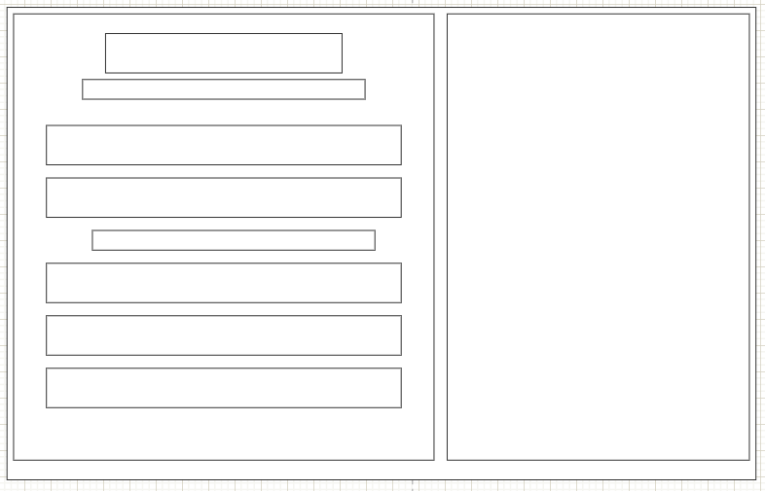

Hình 2.1: Layout đăng nhập tài khoản

### 2.6.2 Đăng kí lịch khám bệnh

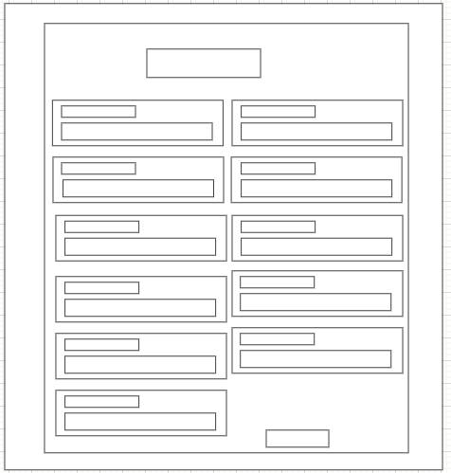

Hình 2.2: Layout đăng kí

### 2.6.3 Đăng nhập vào hệ thống quản lý

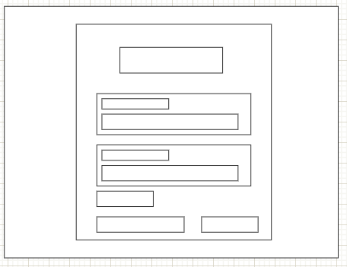

*Hình 2.4:Layout đăng nhập hê thống*

### 2.6.4 Trang chủ

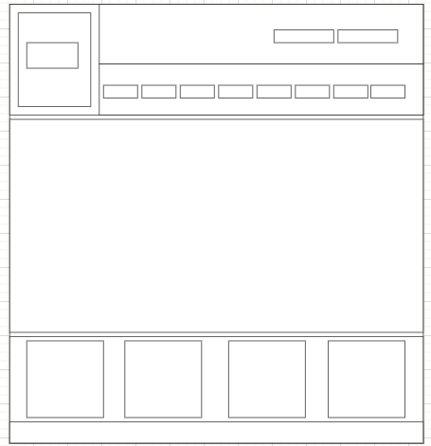

*Hình 2.4.Layout trang chủ*

### 2.6.5 Trang giới thiệu

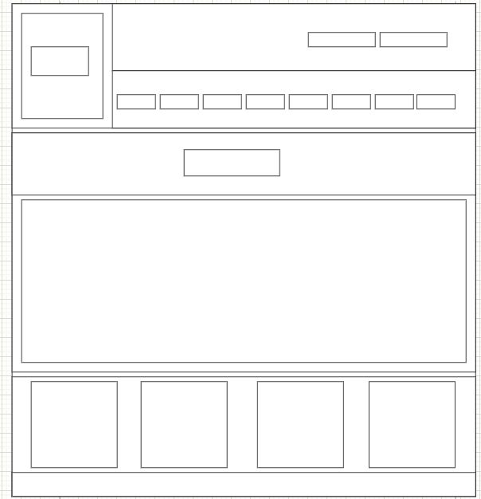

*Hình 2.5: Layout giới thiệu*

### 2.6.6 Trang quy trình

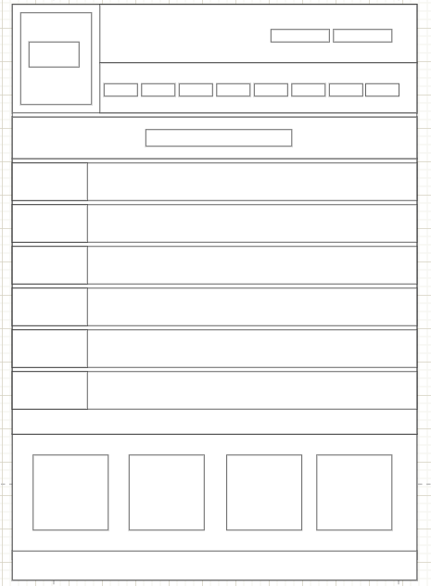

*Hình 2.6: Layout quy trình*

### 2.6.7 Trang hướng dẫn

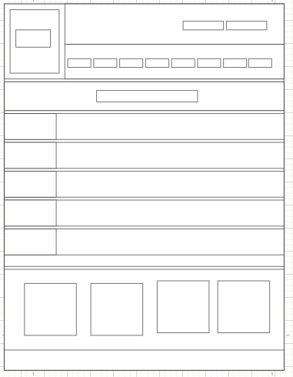

*Hình 2.7:layout hướng dẫn*

### 2.6.8 Trang tin tức

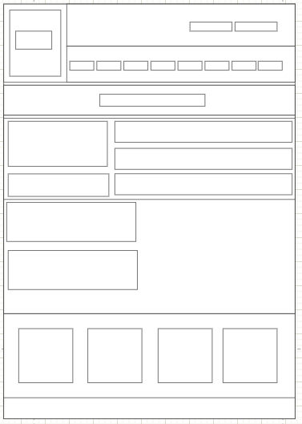

*Hình 2.8: Layout tin tức*

### 2.6.9 Trang thắc mắc

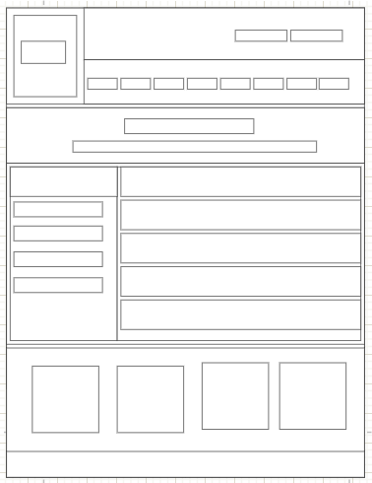

*Hình 2.8: Layout thắc mắc*

### 2.6.10 Trang liên hệ

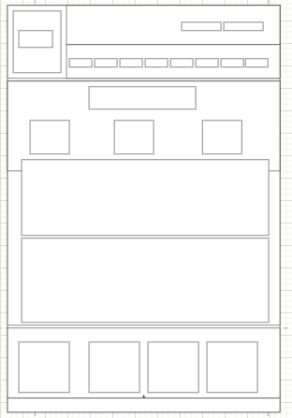

*Hình 2.10: Layout liên hệ*

### 2.6.11 Trang phòng khám

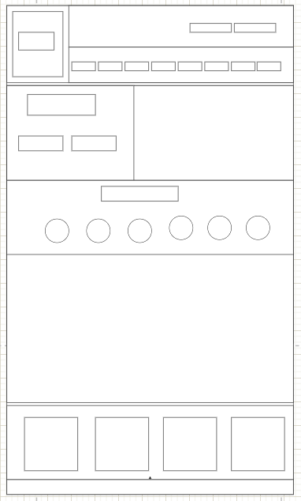

*Hình 2.11: Layout phòng khám*

# CHƯƠNG 3: THIẾT KẾ TRANG WEB

## 3.1 Đăng nhập tài khoản

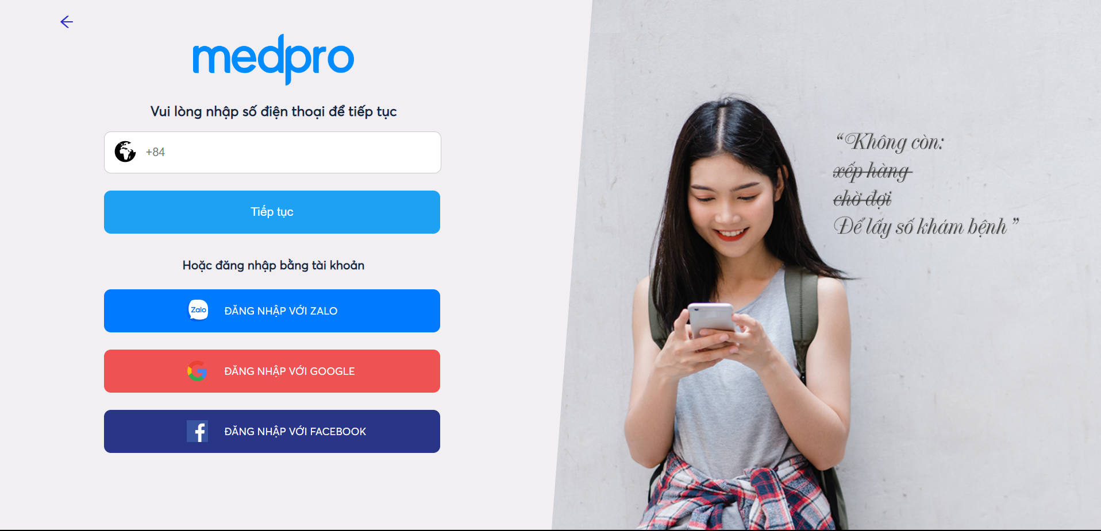

*Hình 3.1 Giao diện đăng nhập*

## 3.2 Đăng ký phòng khám

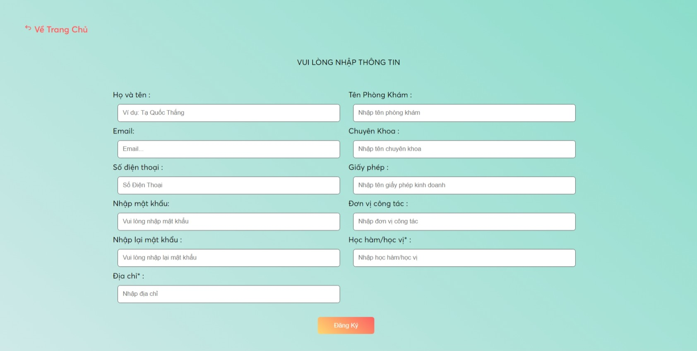

*Hình 3.2 Giao diện đăng kí*

## 3.3 Đăng nhập phòng khám

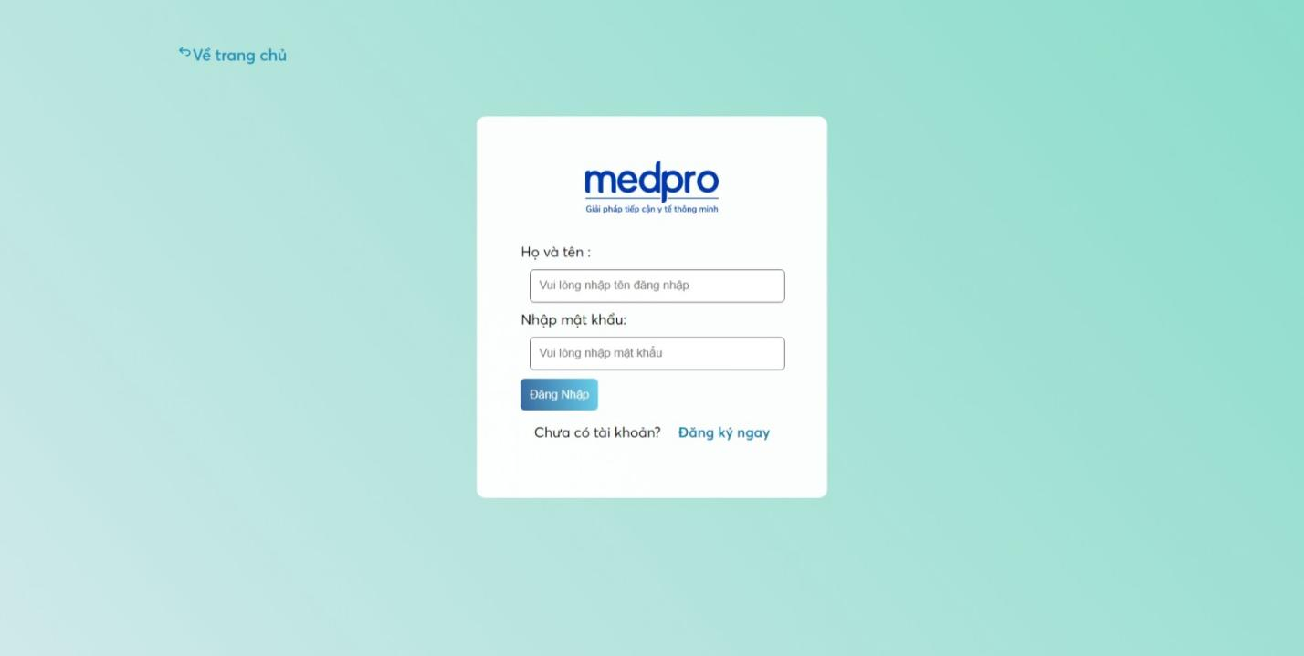

*Hình 3.3: Giao diện đăng nhập phòng khám*

## 3.4 Trang chủ

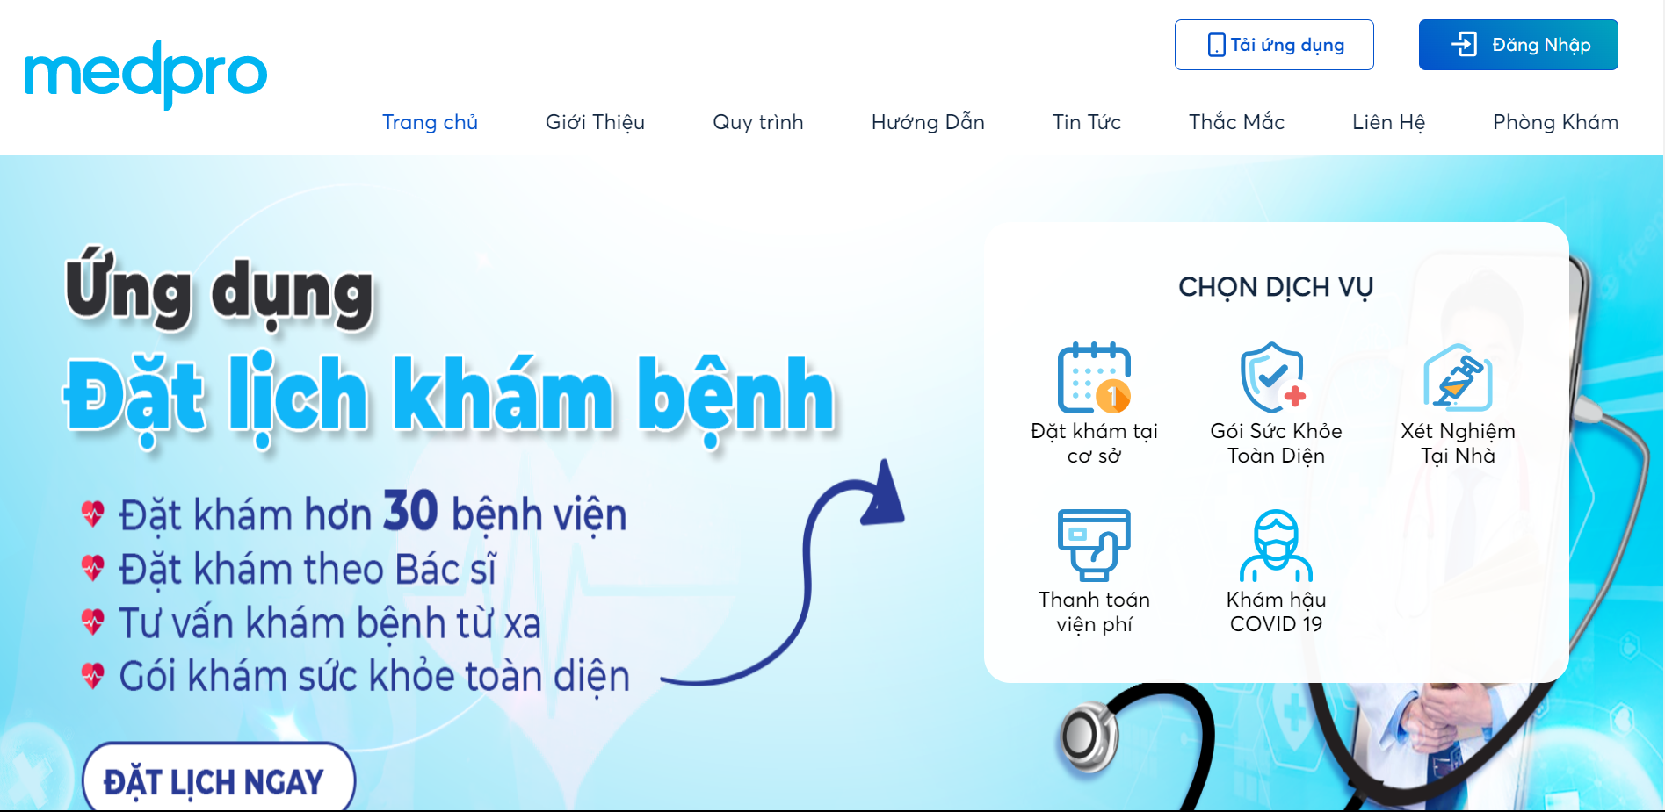

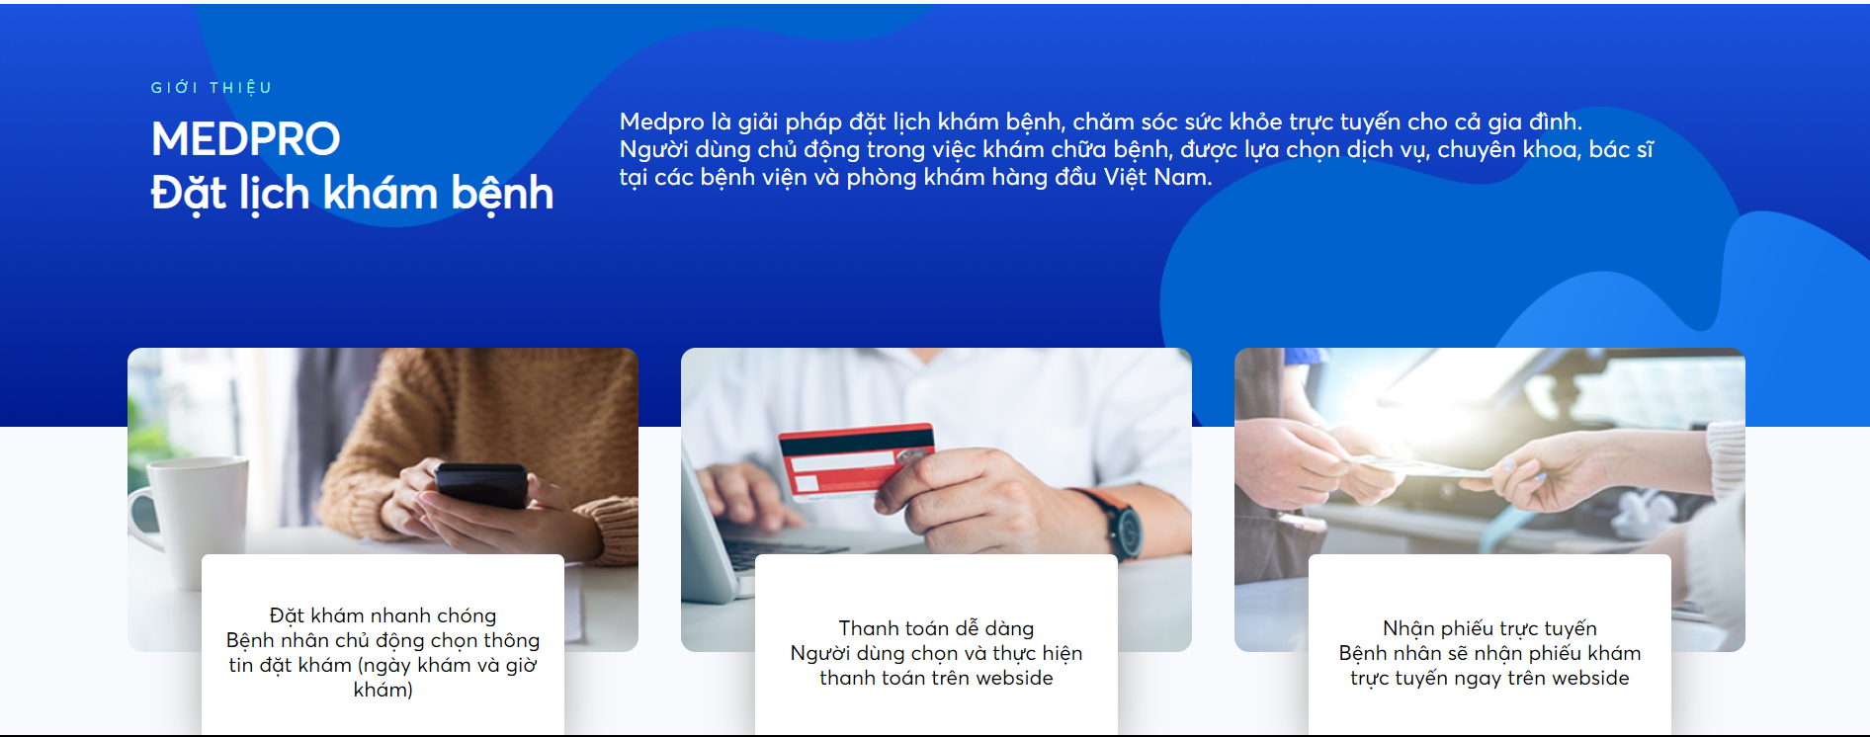

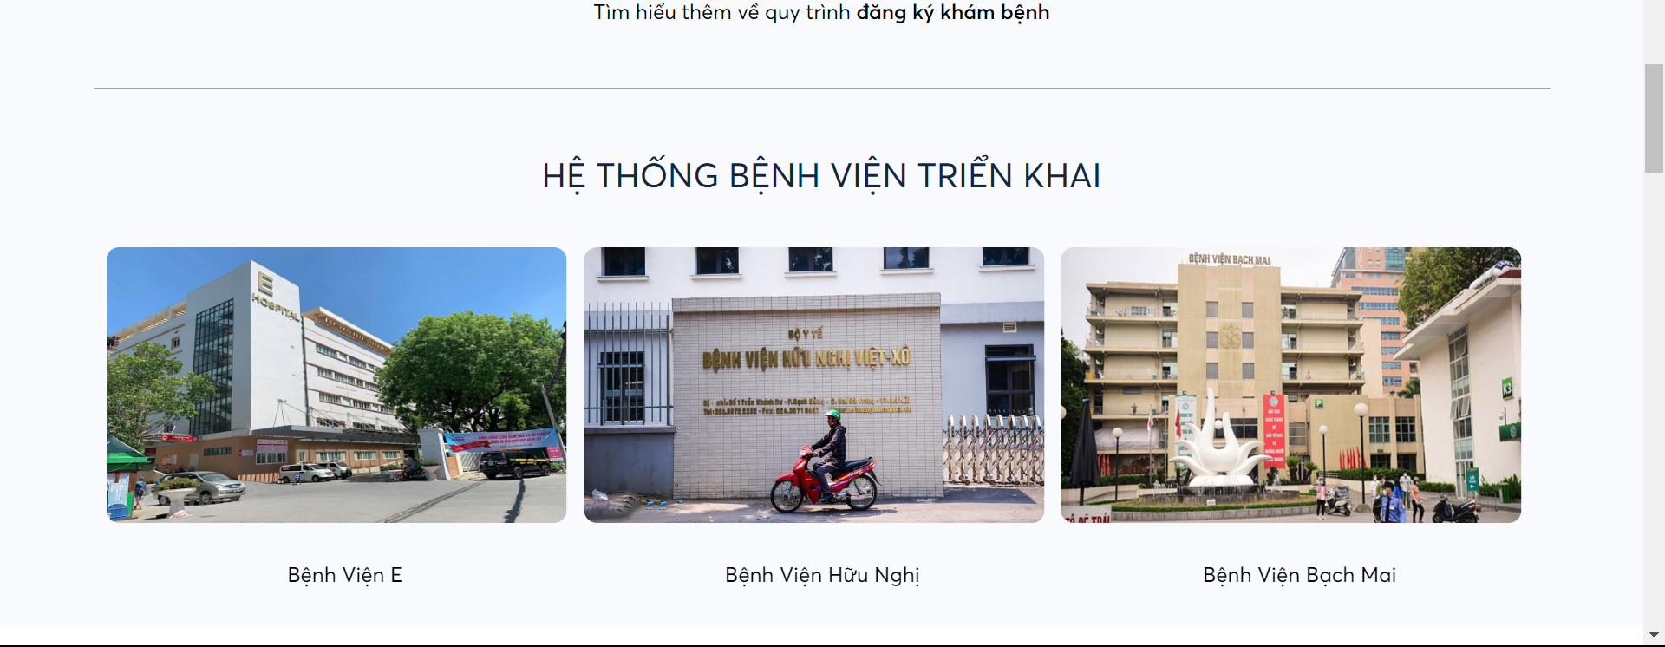

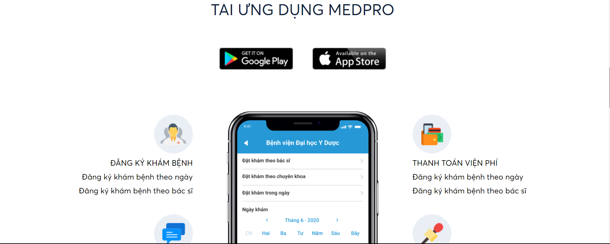

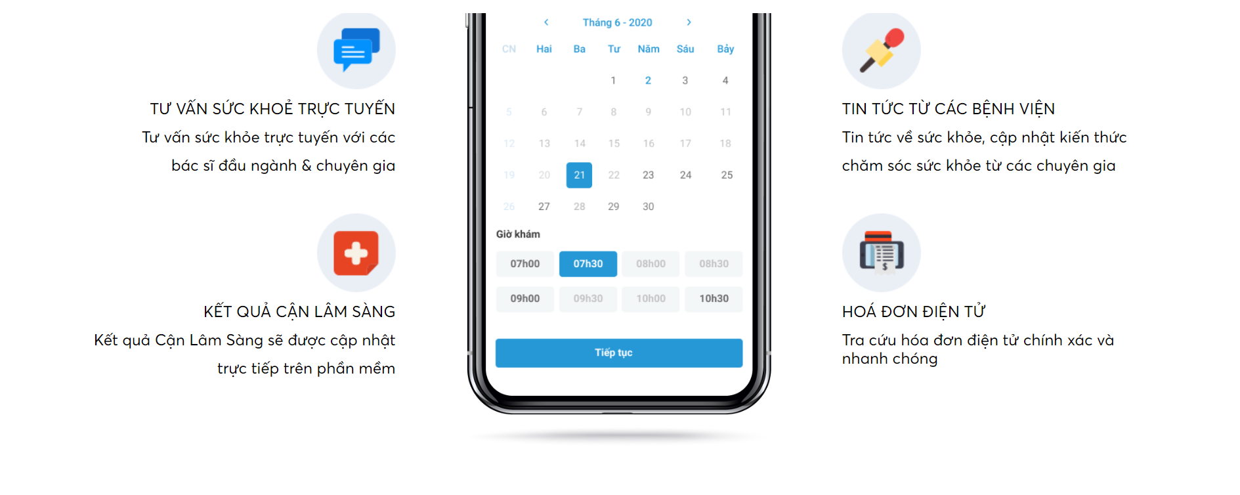

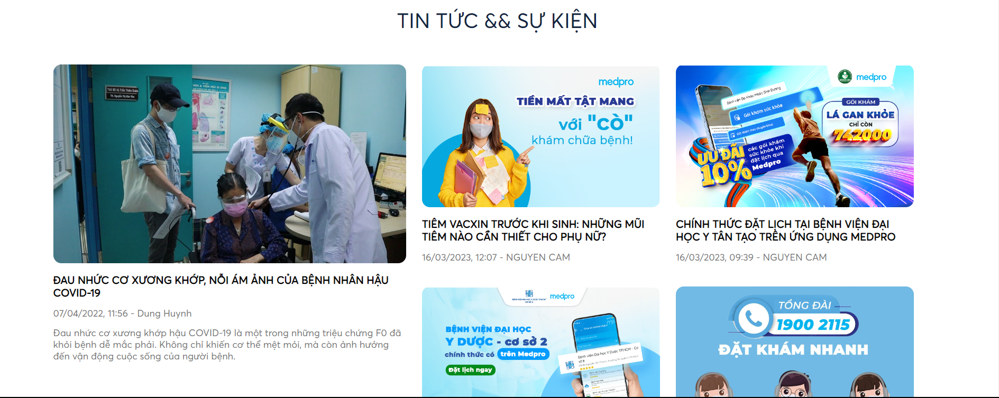

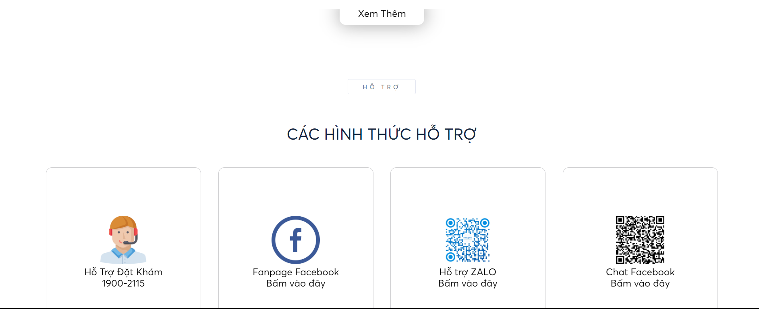

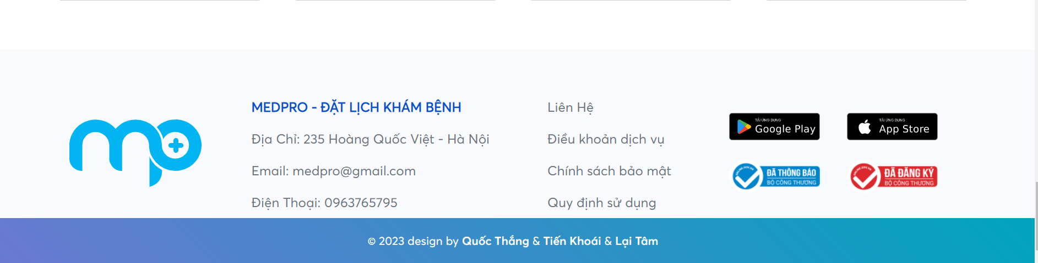

*Hình 3.4 Giao diện trang chính*

## 3.5 Trang giới thiệu

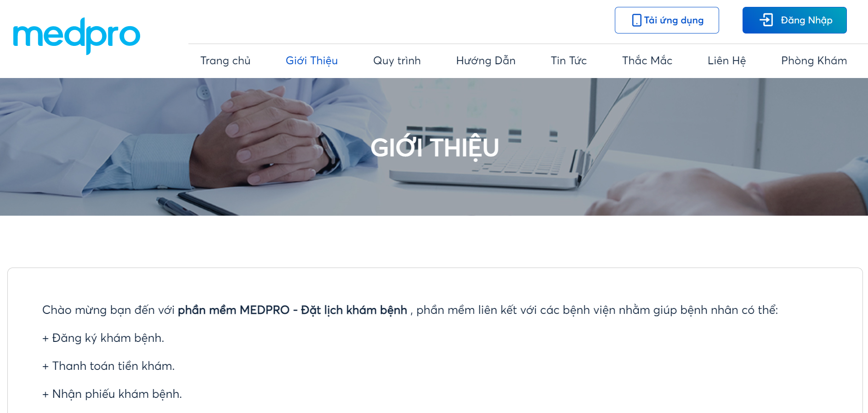

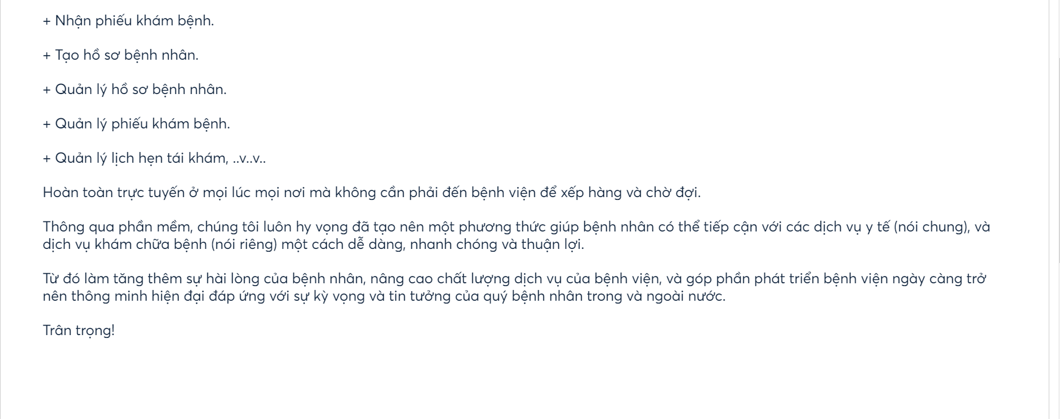

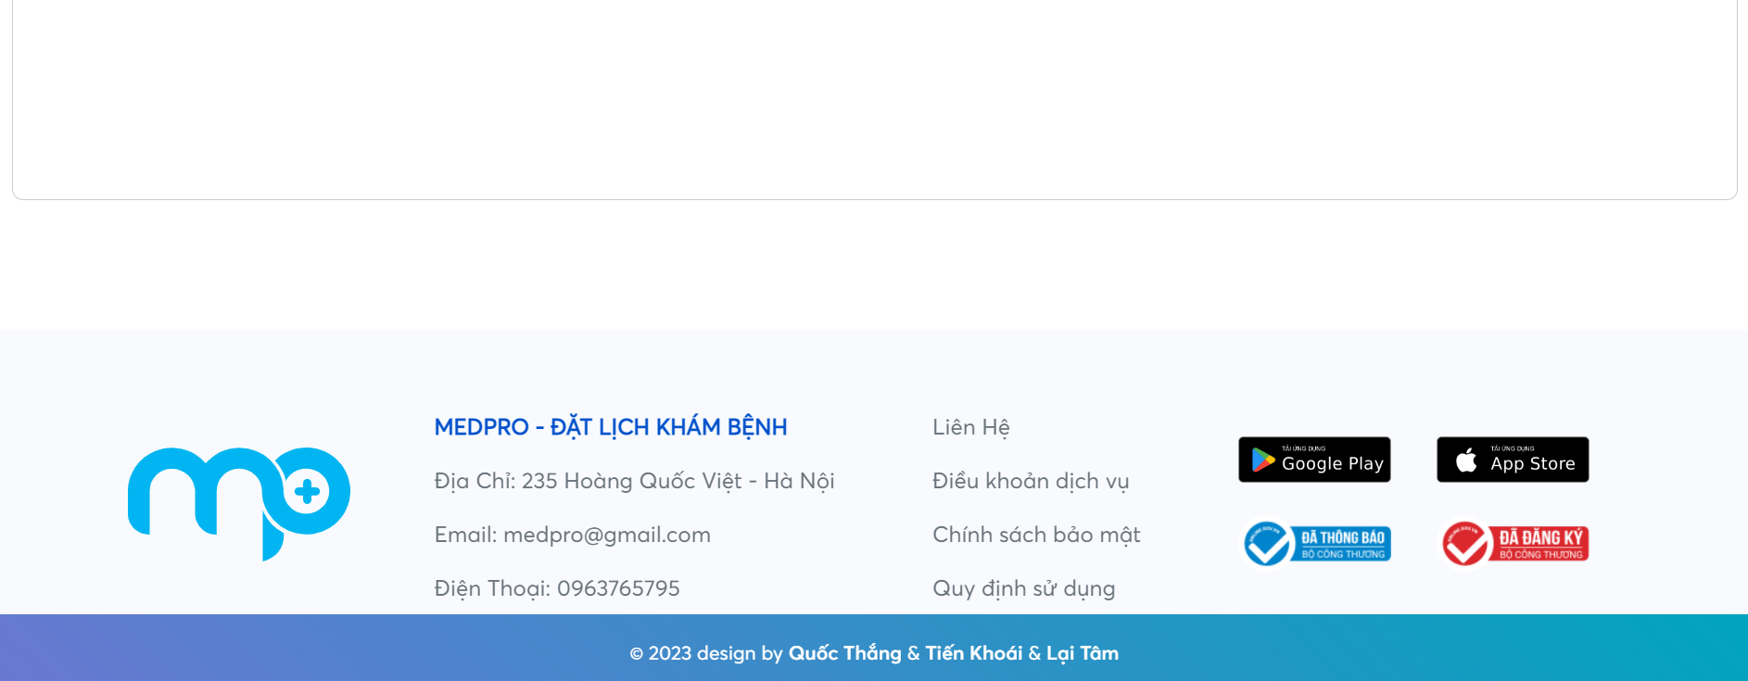

*Hình 3.5 Giới thiệu*

## 3.6 Trang quy trình

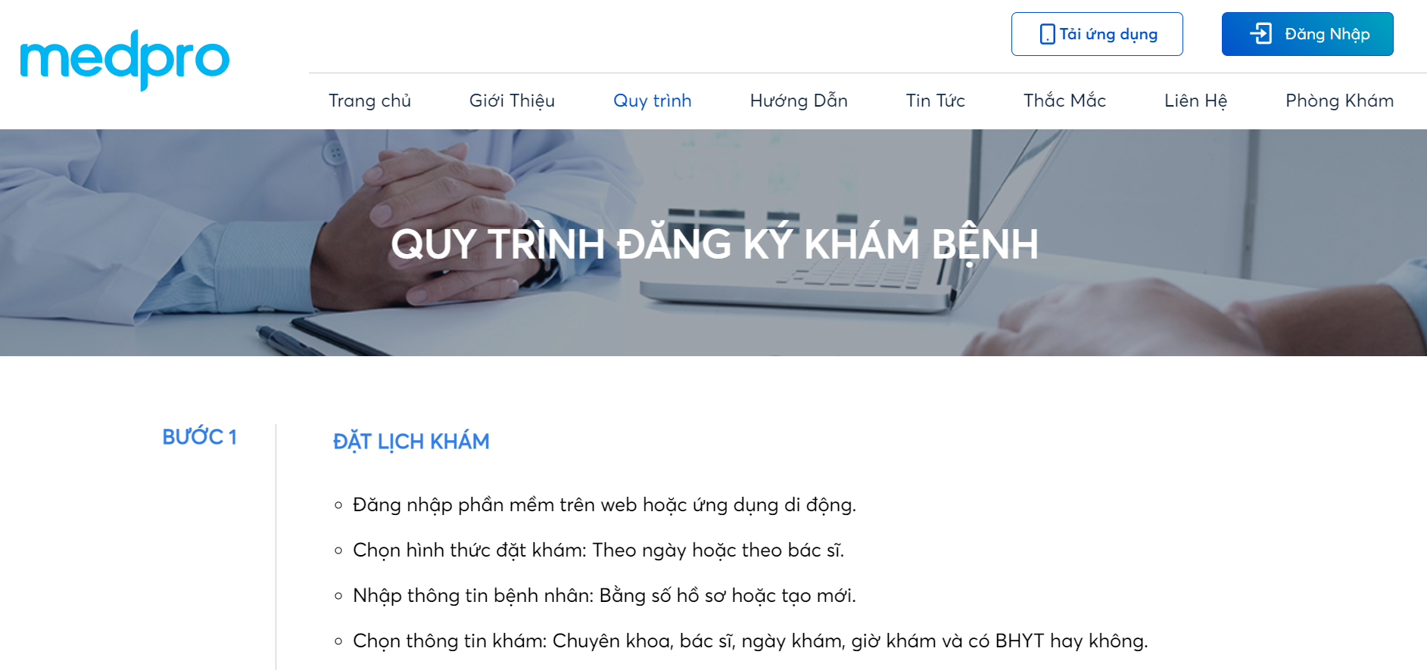

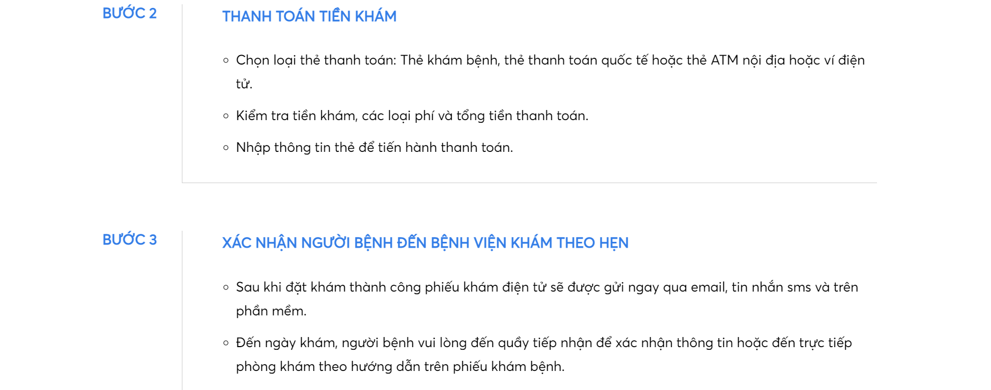

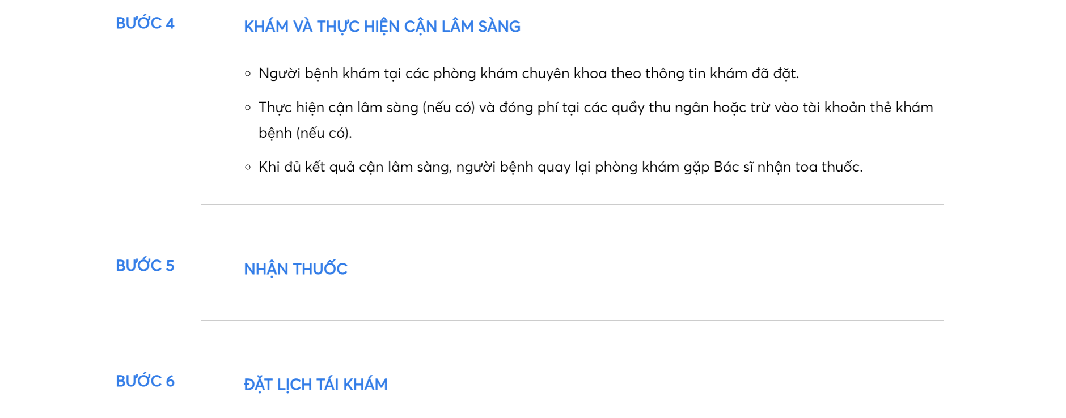

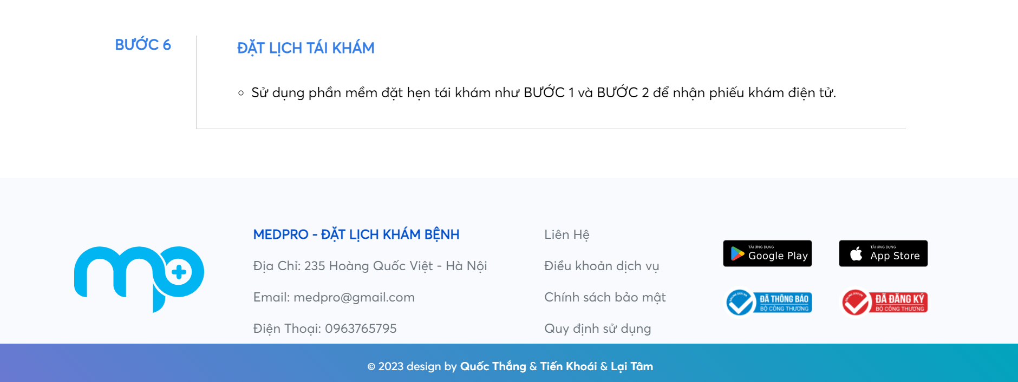

*Hình 3.6 Giao diện hướng quy trình*

## 3.7 Trang hướng dẫn

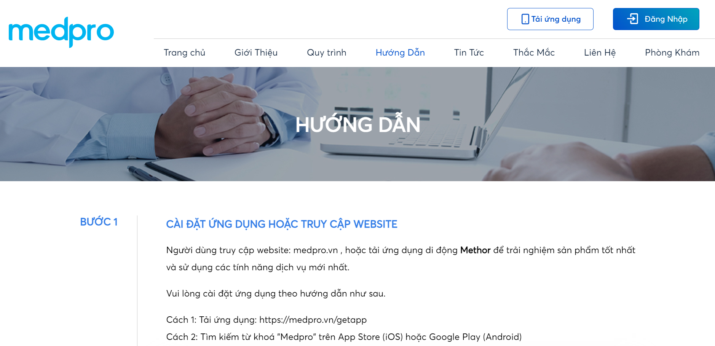

*Hình 3.7 Giao diện quy trình*

## 3.8 Tin tức

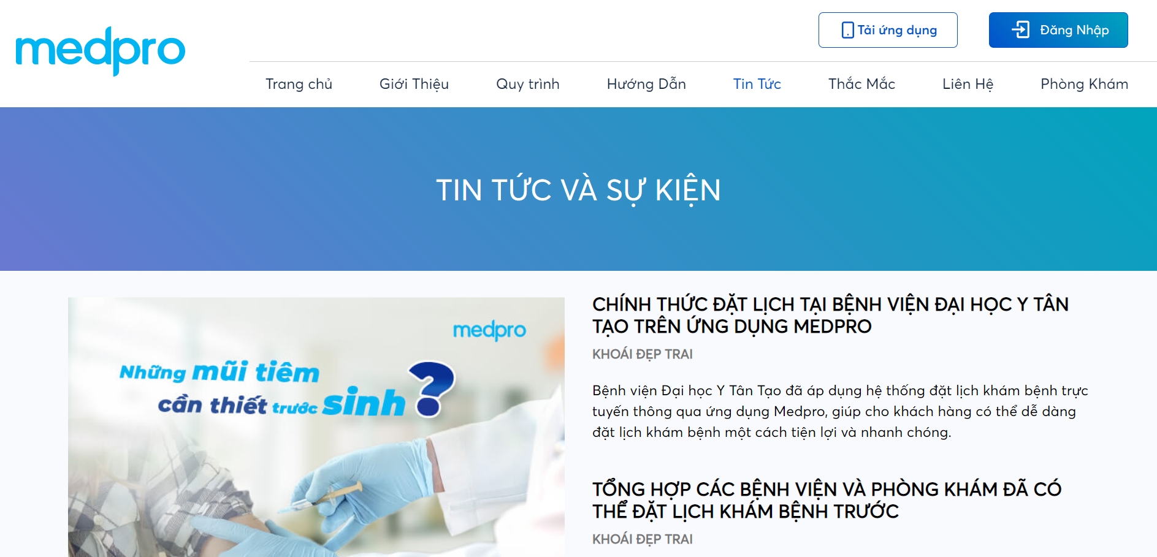

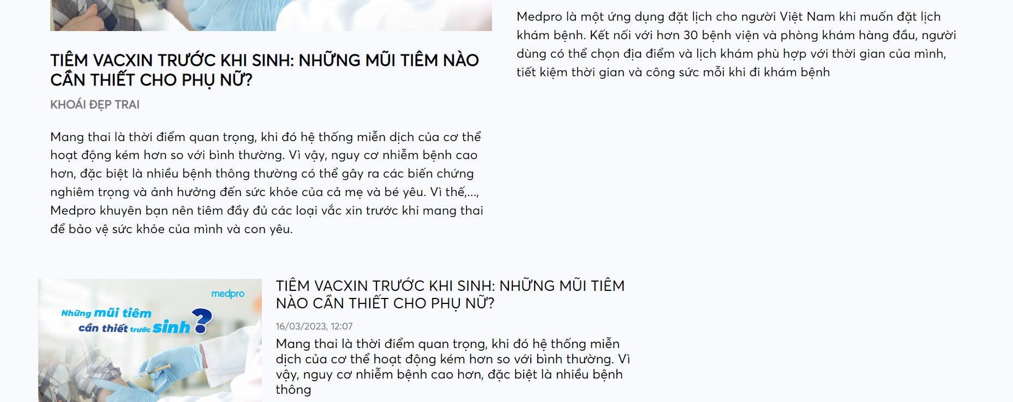

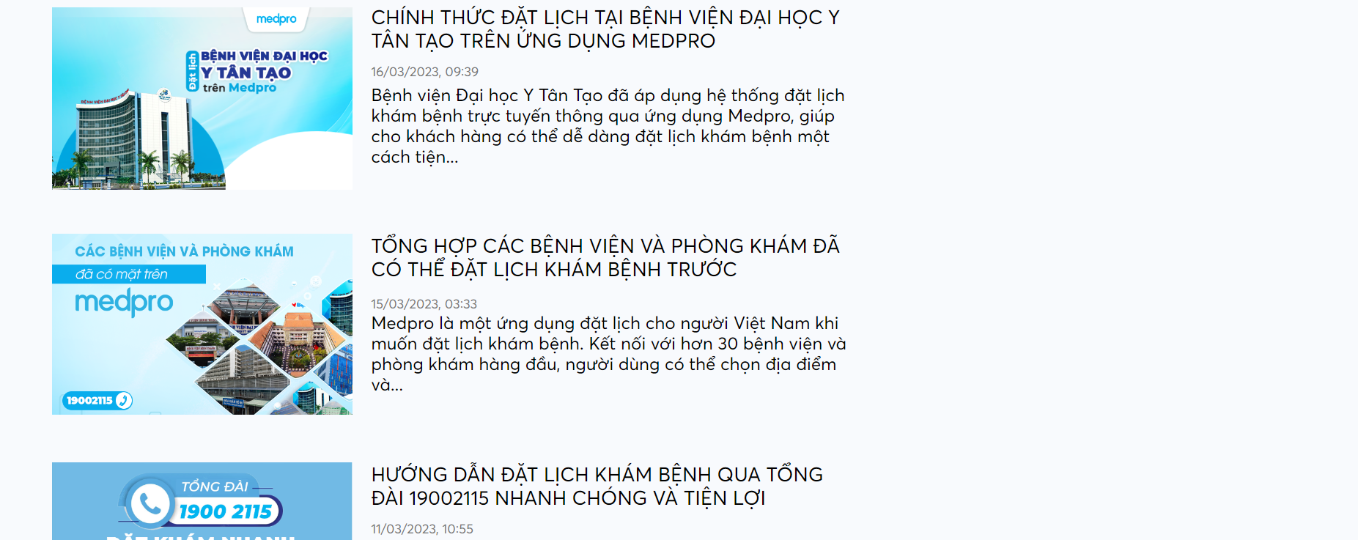

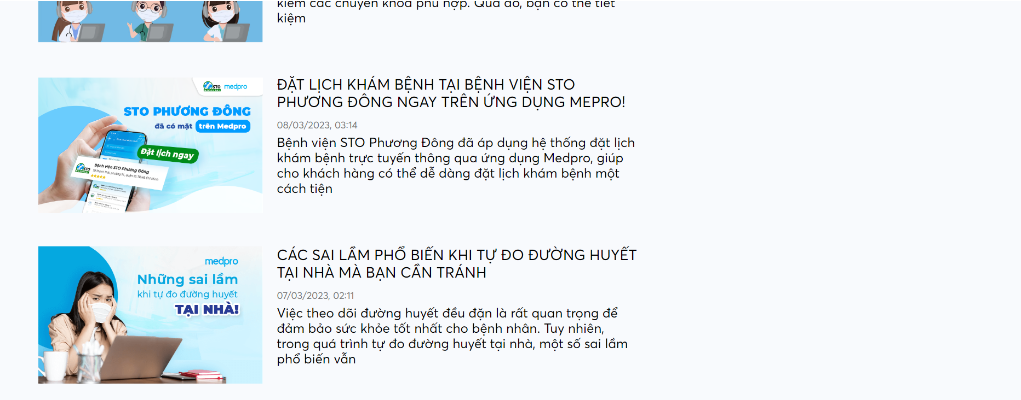

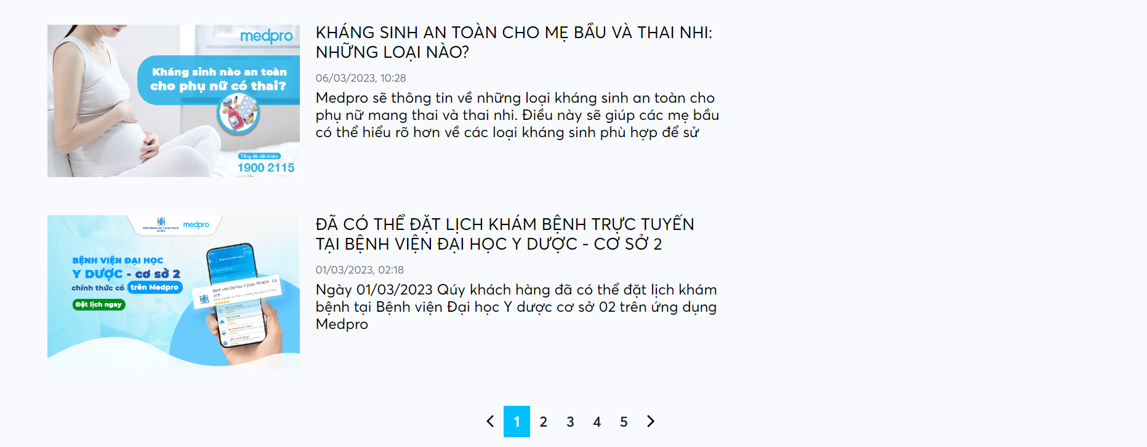

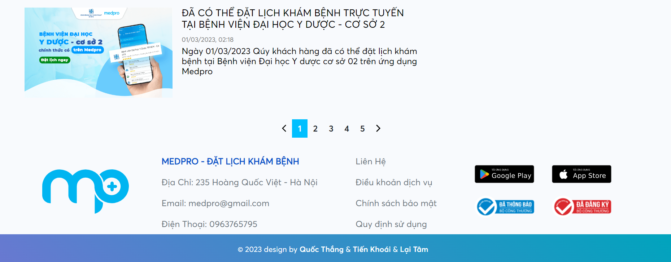

*Hình 3.8 Giao diện tin tức*

## 3.9 Trang Thắc mắc

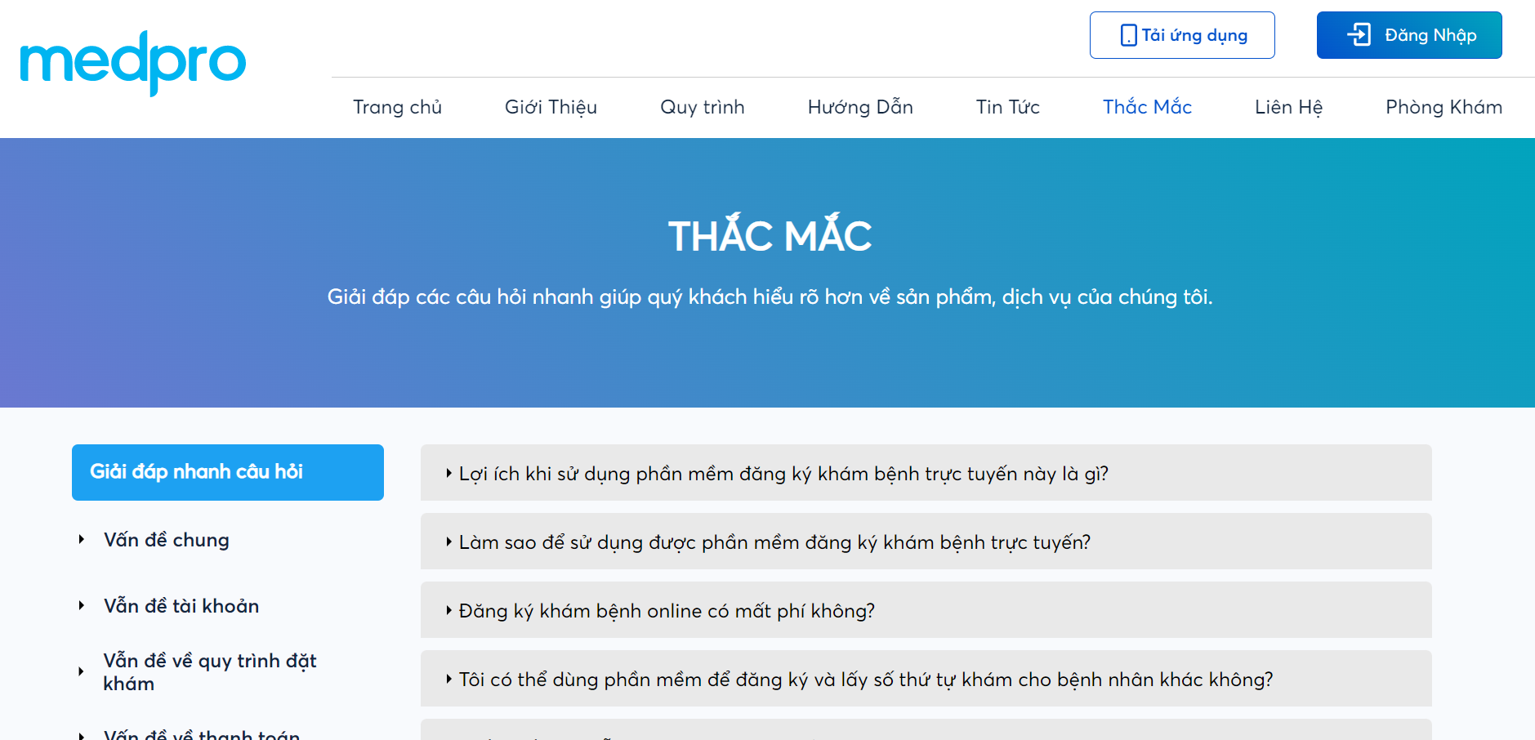

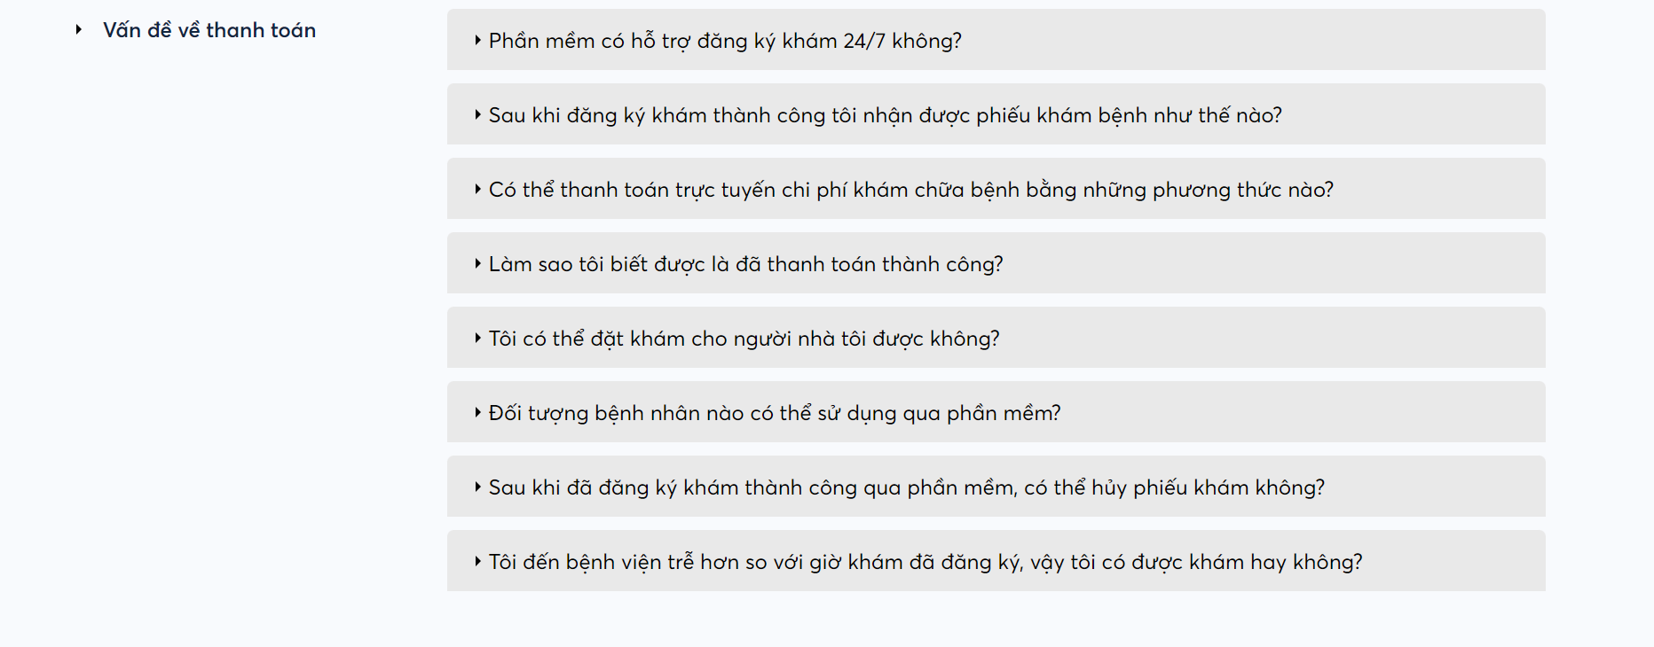

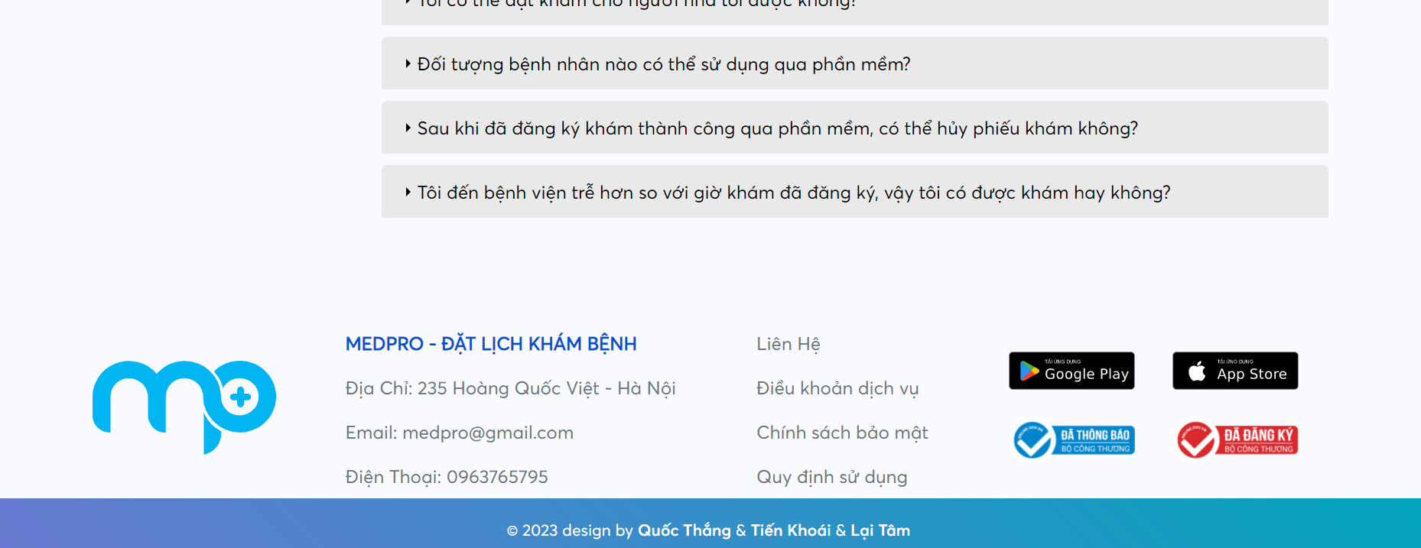

*Hình 3.9 Giao diện thắc mắc*

## 3.10 Trang liên hệ

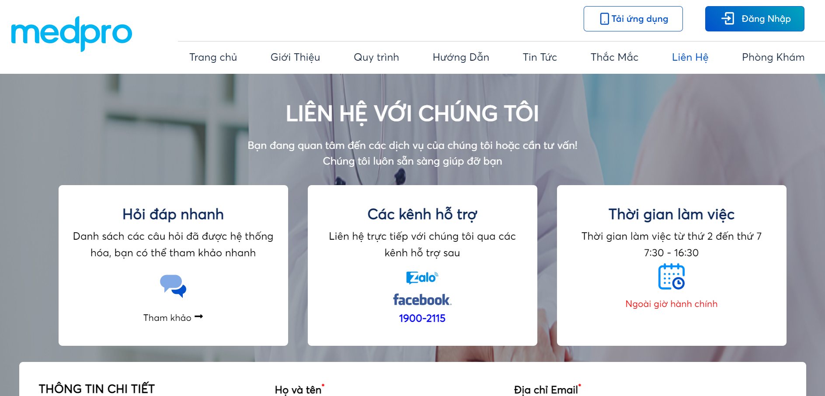

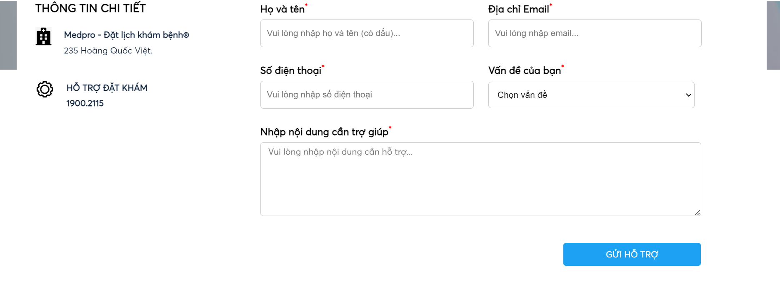

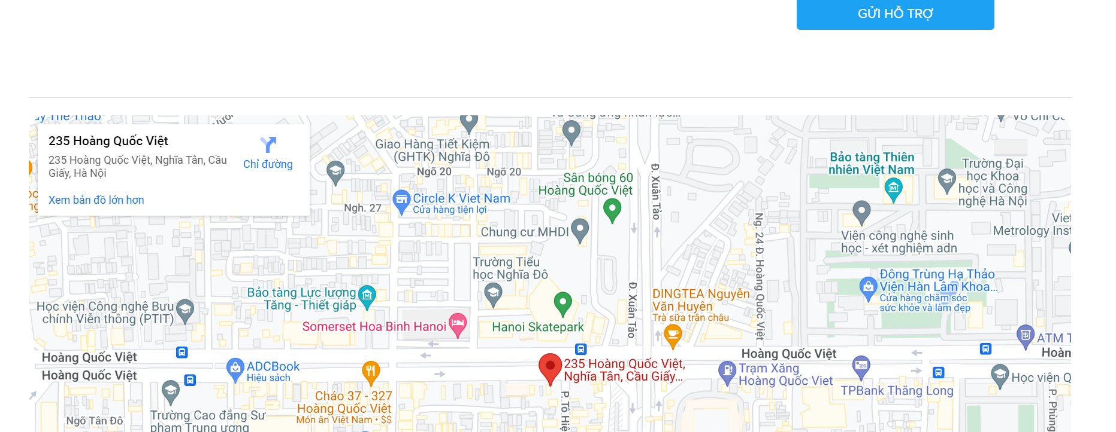

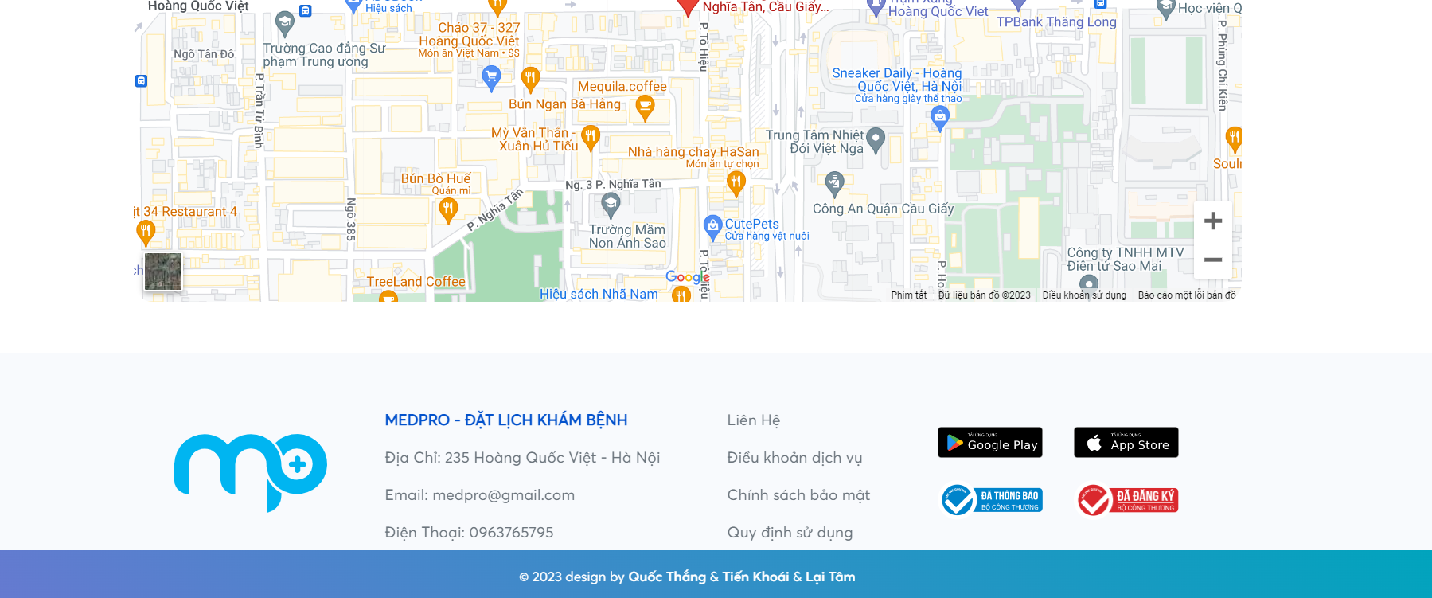

*Hình 3.10 Giao diện liên hệ*

## 3.11 Trang phòng khám

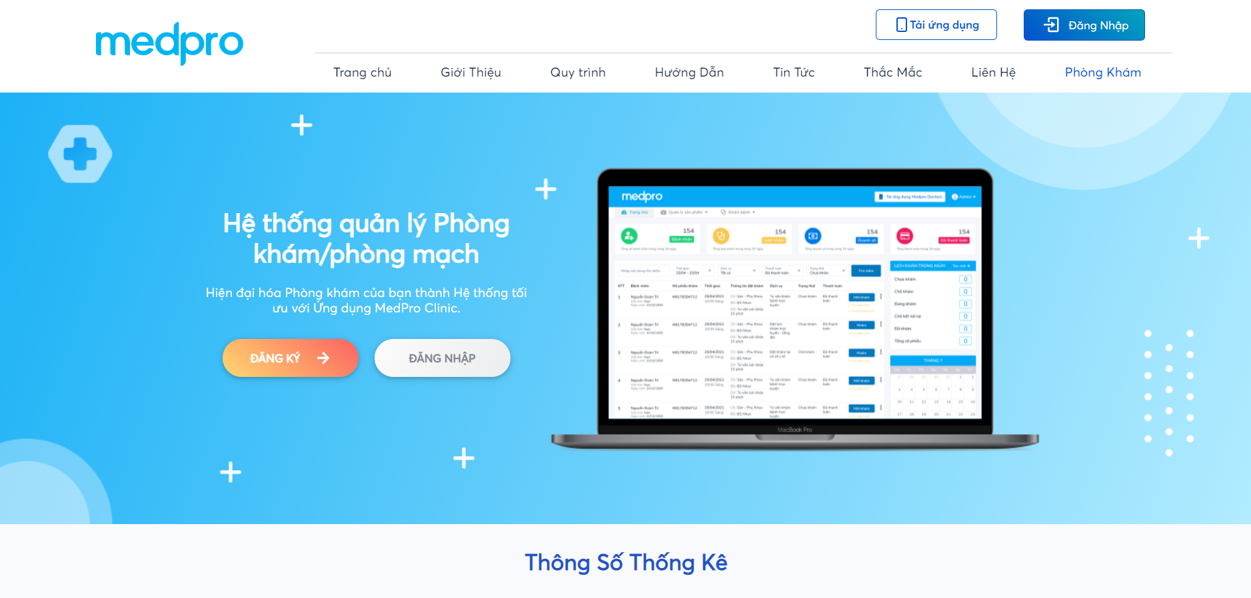

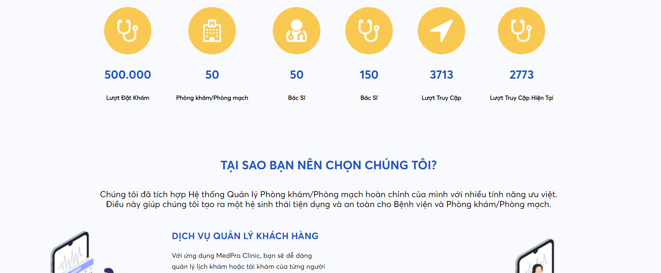

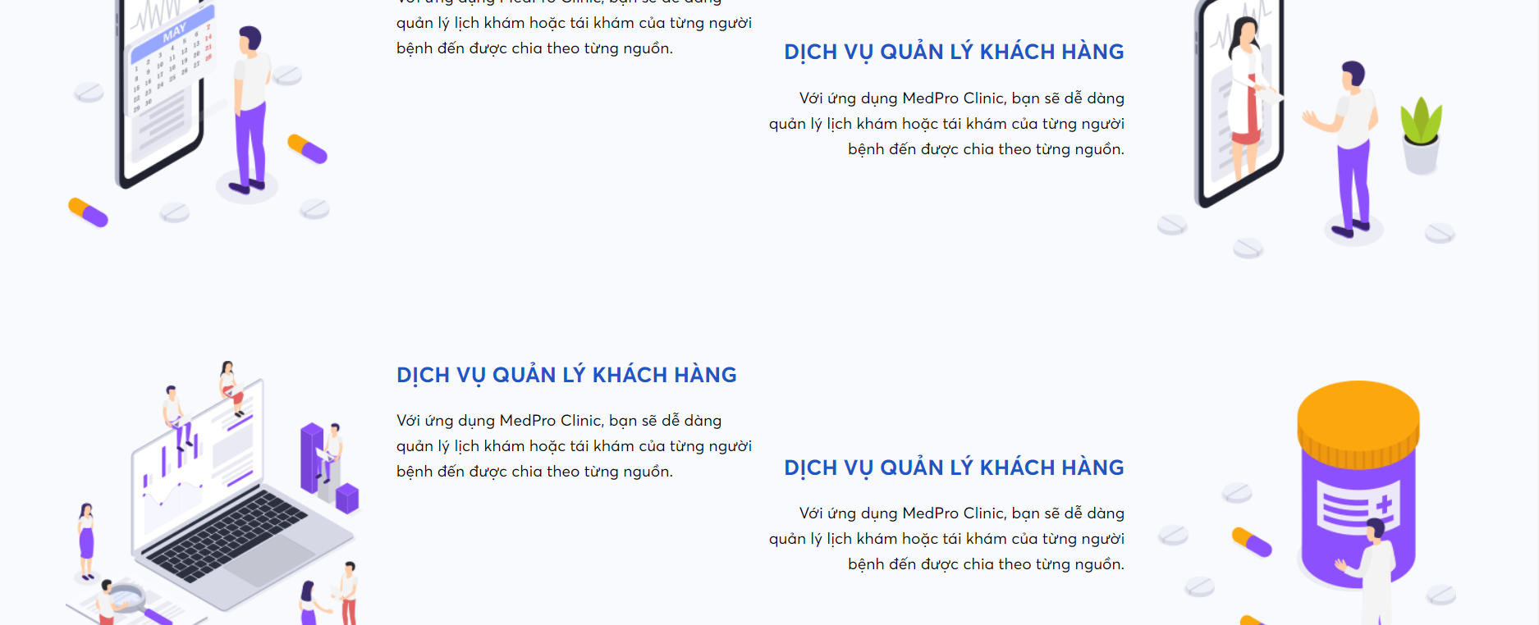

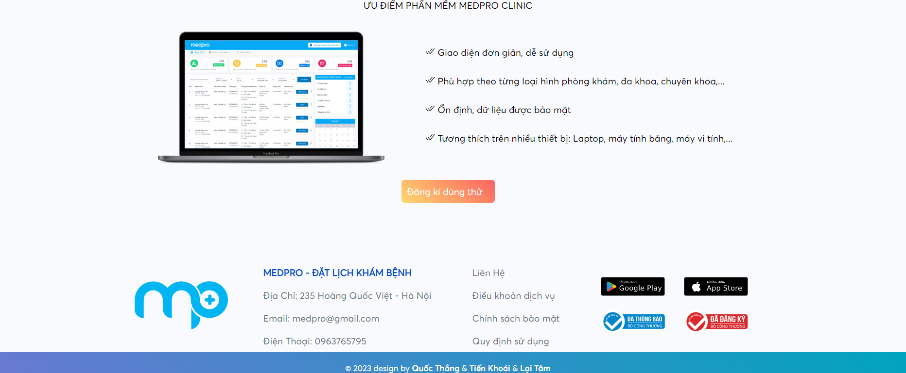

*Hình 3.11 Giao diện phòng khám*

# KẾT LUẬN

Nhìn chung, giao diện website đáp ứng được nhu cầu người dùng và đạt được những tiêu chí sau:

• Hoàn thiện được ý tưởng và nội dung của trang web MEDPRO.

• Thiết kế giao diện đơn giản, đáp ứng nhu cầu với người dùng.

• Thao tác trên trang web dễ dàng, bố cục được chia khoa học.

• Dễ hoạt động trên các nền tảng công nghệ.

• Tối ưu hóa được dung lượng trang web.

• Cung cấp sản phẩm kiến thức đến cho mọi đối tượng khách hàng.

Tuy vậy, do những hạn chế về trình độ, thời gian nên em không khỏi có những thiếu sót trong quá trình tìm hiểu, nghiên cứu cũng như thực nghiệm. Em rất mong nhận được đánh giá và chỉnh sửa từ các thầy cô.

***Em xin chân thành cảm ơn!***

# TÀI LIỆU THAM KHẢO

https://javascript.info/document

<https://legacy.reactjs.org/docs/getting-started.html>

https://www.npmjs.com/package/react-slider